ACTION POUR UNE PRISE EN CHARGE
SERMENT
MERVEIL



PSYCHOSOCIALE

SERMENT MERVEIL
PROJET PRISE EN CHARGE DES ENFANTS VIVANT AVEC LE VIH

Siège administratif : Case J 052V OCH Moungali III Brazzaville
Tel (242) 536.79.86 / 531.27.37/626.62.03
Site Web: www.serment-merveil.org Email: serment_merveil@yahoo.fr

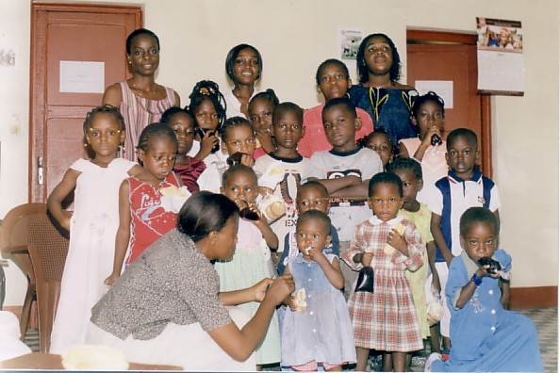

PRISE EN CHARGE DES ENFANTS VIVANT AVEC LE VIH/SIDA A BRAZZAVILLE

Rapport d’activités Avril-Mai 2007

Par:

Fred Martial BOUTSINDI MBEMBA
Yolande Evelyne BOUTSINDI
Fleur MAKOSSO

Financement: SEP/CNLS - CONGO

Brazzaville, Juin 2007

« Les enfants, face cachée du sida »
Il est urgent d’agir. Alors, ensemble agissons et tenons toutes nos promesses !

Introduction

Le Projet Prise en Charge des Enfants vivant avec le Vih (Evvih) qui a redémarré au mois de Janvier de l’année en cours, à L’ONG SERMENT MERVEIL grâce à un appui financier du SEP/CNLS, s’est normalement poursuivi au cours du bimestre Avril-Mai.
Rappelons que ce projet vise la réduction de l’impact du sida chez les enfants infectés, en favorisant leur accès aux services sociaux de base (soins de santé, scolarité, alimentation, réhabilitation psychologique).
L’ UNICEF France, dans un rapport publié en Octobre 2005 et intitulé « ENFANTS, la face cachée du sida », soulignait avec une indéniable pertinence que parce qu’elle profite du sous développement, des guerres et de la pauvreté ; parce qu’elle s’alimente de l’ignorance des peuples, de la nonchalance des nations les plus riches dans la lutte contre le péril qu’elle représente ; facteurs qui renforcent le cynisme de cette maladie et du cercle vicieux où elle assujettit les personnes qu’elle touche, ainsi que leurs familles. Le Vih/Sida affecte et guette premièrement les plus faibles, les ENFANTS.
Face à ce constat amer, l’ASM a été interpellée, et a décidé passer à l’action. D’agir pour les ENFANTS car il y a urgence.
- Le présent rapport rend compte des activités menées dans le cadre de la prise en charge psychologique et de la protection sociale des Evvih, pour la période Avril-Mai 2007.

I- Activités réalisées.

1- Les entretiens psychologiques.
Au cours du bimestre que couvre ce rapport, 39 entretiens ont été réalisés au profit des 31 Evvih accompagnés de leurs tuteurs. En donnant un espace de parole aux Evvih et à leurs tuteurs en proie à des difficultés existentielles particulières, cette activité a réellement contribué à la réduction de leur détresse psychologique et morale. Cela est particulièrement valable pour les enfants séropositifs les plus âgés, conscients de leur statut sérologique ; mais aussi pour leurs tuteurs dont certains vivent également avec le Vih.
Les enfants et leurs tuteurs ont été reçus tous les mardi, mercredi et vendredi, selon une planification préétablie.

Tableau 1 : Répartition des Evvih en fonction des problèmes identifiés.

Problèmes identifiés | Effectifs
Mauvaise observance thérapeutique. | 05
Fugue et idées de suicide. | 01
Echec thérapeutique. | 03
Détérioration de l’état général et état dépressif. | 02
Stigmatisation en milieu familial ou scolaire. | 06
Gestion de la sexualité et déni de l’infection. | 04

Certains des Evvih présentent plus d’un des problèmes identifiés ci-dessus.
Ce tableau montre que les Evvih ont réellement des besoins psychologiques qui exigent un accompagnement approprié.
Mais cette aide psychologique s’adresse également aux tutrices et tuteurs de ces Evvih, qu’ils soient eux –mêmes des personnes infectées ou affectées par le Vih. En effet, ces derniers aussi ont sont confrontés à de réelles difficultés psychologiques.

2- Les groupes de parole
Contrairement au premier trimestre 2007 où nous avions un groupe de parole avec les Evvih adolescents toutes les deux semaines, au cours de la période couverte par ce rapport, cette cadence s’est réduite à une seule séance mensuelle. Et cela pour des raisons essentiellement financières car la subvention du SEP/CNLS ne permet pas de couvrir toutes les charges financières qu’implique l’animation des activités.
Au cours des deux séances ainsi réalisées respectivement aux mois d’Avril et de Mai, nous sommes revenus sur les thématiques suivantes :
- Les changements qu’implique la puberté ;
- La prise des médicaments et leur impact sur la santé ;
Neuf (09) Evvih ont participé à ces 02 séances de groupes de parole ; les autres adolescents étant empêchés pour des raisons scolaires ou sanitaires.

3- Ateliers d’expression.
Suivant une fréquence bimensuelle, ces ateliers étaient focalisés autour de la réalisation des activités suivantes : chants, dessins, jeux de relation (jeu de carte, jeu de ludo), réalisées par les Evvih de moins de 10 ans, en présence d’une animatrice sociale et d’une psychologue.
Parce que le jeu permet de retravailler le vécu tout en le maintenant à distance, et de ce fait a aussi des vertus psychothérapeutiques en plus de sa portée socialisante, cette activité aide les Evvih à transfigurer leur réalité souvent douloureuse, à la mettre en scène, à la dédramatiser.
En moyenne, 16 Evvih ont participé aux 04 ateliers d’expression que nous avons organisés.
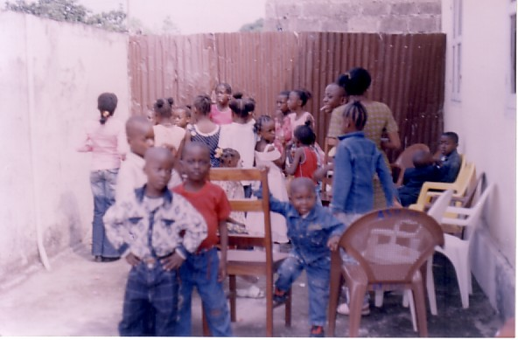

Ci-contre, une activité récréative faveur des Evvih au siège des programmes de Serment Merveil au mois de Mai.

4- Les visites à Domicile (VAD)
19 VAD ont été réalisées par un binôme constitué de deux animateurs.
Au cours de ces visites, les animateurs psychosociaux, faisaient particulièrement attention à l’appréciation des indicateurs suivants :

- l’observance thérapeutique ;
- les conditions d’hygiène de vie ;
- les conditions de logement ;
- les relations avec l’entourage ;
- le nombre de repas journaliers ;
Ces VAD nous ont permis de constater encore des lacunes concernant l’observance thérapeutique. Quelques tutrices et tuteurs (parfois eux-mêmes Pvvih) laissent la responsabilité de la prise des Arv aux Evvih, sans aucun contrôle régulier. Mais aussi des problèmes concernant l’hygiène de vie et la nutrition de ces enfants. Ainsi par exemple, une adolescente nous a informé qu’elle prend les médicaments sans manger le matin.
- A cet effet, les accompagnements psychosociaux expliquent aux tuteurs, l’intérêt pour les EVVIH de ne pas prendre les médicaments à jeun.

5- L’école des Parents
Regroupant exclusivement les tuteurs des Evvih, dont plusieurs sont eux-mêmes des Pvvih, l’école des parents est un cadre d’échanges d’expériences entre les parents confrontés à la problématique de la prise en charge de l’enfant séropositif. Elle vise la sensibilisation et l’éducation des tuteurs.
- Au cours de cette période, 04 séances s’articulant sur les thèmes suivants ont été réalisées : l’observance thérapeutique, l’importance du jeu dans l’épanouissement de l’enfant et les discussions autour du film ‘’ L’autre Enfance’’ réalisé en 2006 par l’ A.S.M et évoquant les particularités des Evvih qui sont le « visage caché du Vih/Sida » ;
.

6- Les allocations des fonds aux tuteurs.
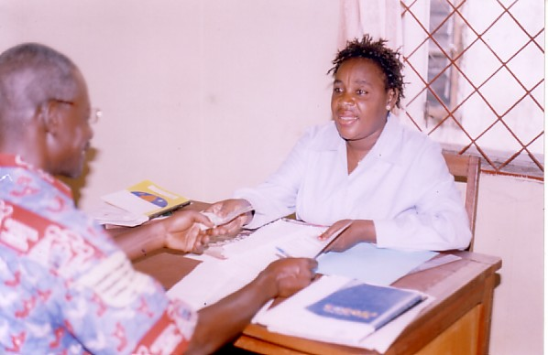

Ci-contre, l’animatrice psychosociale du projet en train de payer les allocations financières mensuelles à un tuteur d’un enfant bénéficiaire du projet.

Cette activité s’est déroulée normalement au cours du bimestre écoulé. Chaque fin du mois, 33 parents ont reçu de la trésorerie du projet, la somme de quinze mille (15000) francs CFA pour chacun des Evvih afin d’assurer leur prise en charge : frais scolaires, examens biologiques, alimentation.
Nous avons dû faire face à l’hospitalisation de deux enfants, admis respectivement dans le Service des maladies infectieuses(SMI) et celui de pédiatrie ‘’grands enfants’’ du CHU de Brazzaville au cours de la dernière semaine du mois de Mai.
Ces deux hospitalisations nous ont obligé à engager des dépenses supplémentaires, afin d’aider les familles à faire face à la prise en charge médicale de ces enfants. Le projet n’a eu d’autre choix que d’hypothéquer les allocations destinées aux Evvih concernés pour les deux prochains mois.
En de deux semaines, l’hospitalisation de l’enfant admis au SMI a coûté plus de 300 000 francs CFA (soit 06 fois le Smic congolais) à sa famille. L’appui financier que le Projet leur a apporté correspond à 10% de du montant global des dépenses effectuées par la famille.

7- Visites à l’hôpital (VAH).
Elles ne sont prévues dans le contexte de l’hospitalisation d’un Evvih retenu pris en charge par le Projet. Suite aux deux hospitalisations susmentionnées, les animateurs psychosociaux de l’ASM, se sont relayés au chevet des malades afin d’accompagner les familles dans cette épreuve et d’assurer le relais entre elles et le personnel médico-social du CHUB pour certaines urgences.
Au total, ce sont 14 VAH qui ont été réalisées au profit de ces enfants qui sont toujours hospitalisés à ce jour.

8. Repas conviviaux
Deux repas conviviaux ont été réalisés au cours de cette période. Elle a regroupé les tuteurs des enfants, les enfants bénéficiaires du projet et les enfants habitants dans les familles d’accueil des enfants.
Au total, 92 personnes ont participé à cette activité.

9. Sortie thérapeutique
Une seule sortie thérapeutique a eu lieu au cours de cette période. Elle a consisté à une visite guidée au parc zoologique de Brazzaville, au bénéfice de 14 enfants vivant avec le VIH accompagnés de leurs tuteurs.
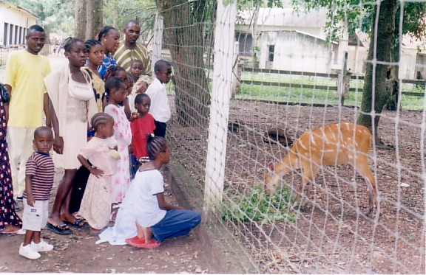

Visite guidée au parc zoologique de Brazzaville, les EVVIH face aux animaux ;

II- Difficultés rencontrées, contraintes et perspectives.

1- Difficultés
Sur les plans financier et logistique, on peut retenir :
- L’impossibilité de faire bénéficier les allocations mensuelles des fonds aux EVVIH figurant dans la liste d’attente du Projet. En effet, seuls 33 des Evvih enregistrés à SERMENT MERVEIL bénéficient de l’appui du projet. Alors que notre Liste d’attente - qui ne fait que s’agrandir d’une semaine à une autre, du fait de l’écho positif du Projet dans les structures de prise en charge médicale des Pvvih et qui entraîne un ‘’ effet boule de neige-, compte actuellement 302 Evvih tout aussi vulnérables que ceux déjà pris en charge ;

- Le manque de matériel approprié pour la réalisation des activités ludiques en faveur des enfants (jouets, jeux adaptés aux âges des enfants, matériel et supports audiovisuels, bandes dessinées et livres pour enfants etc.) ;

- Le manque des ustensiles de cuisine et l’insuffisance des couverts pour l’organisation des repas conviviaux ;

- L’absence des fonds pour lancer les activités génératrices de revenus ou AGR au profit des tutrices et des tuteurs les plus vulnérables qui expriment régulièrement ce besoin au cours des séances de l’école des parents et lors des entretiens psychologiques.

2- Perspectives.
Dans le souci de renforcement de l’impact positif du Projet dans l’amélioration de la qualité de vie des Evvih, partant de l’ensemble de leur famille (une réalité unanimement reconnue par les tutrices et les tuteurs), et de sa pérennisation, nous estimons qu’il serait judicieux de :
- Etendre le Projet à un plus grand nombre d’Evvih ;
- Elaborer une stratégie en vue du lancement des AGR au Profit des tutrices et des tuteurs des Evvih demandeurs;
- Poursuivre et renforcer les actions de plaidoyer afin d’intéresser d’autres Partenaires à la Prise en des EVVIH ;
- Mobiliser des fonds pour pallier aux problèmes logistiques et pour renforcer les fréquences de réalisation de toutes les activités de prise en charge des Evvih.

Conclusion
Le Projet suit normalement son cours malgré les difficultés sus-mentionnées.
La satisfaction des tuteurs couplée au constat des nombreuses améliorations survenues dans la vie des enfants, confortent davantage notre certitude quant au bien fondé de ce projet qui méritent d’être pérennisé. Mais pour ce faire, il faut un engagement ferme et tous azimuts de l’ensemble des partenaires impliqués dans la lutte contre le Vih/Sida, notamment dans sa composante prise en charge globale où une plus grande attention, un nouveau regard doivent être portés au Evvih.

Unicef - France, rapport publié en Octobre 2005

